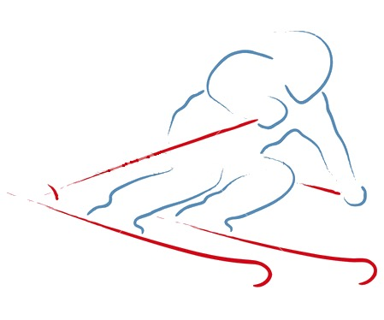


www.sci club cormano.it

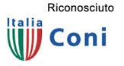

Associazione Sportiva Dilettantistica
IN COLLABORAZIONE CON G.A.M. MILANO
SANT’AMBROGIO SULLA NEVE
Da Mercoledì 6 a Domenica 10 Dicembre 2017
PLAN DE CORONES
Sulla montagna numero 1 dell’Alto Adige e delle Dolomiti.
116 Km di piste con 100% di garanzia neve con innevamento programmato - 32 impianti di ultima generazione

Quota € 349,00
Bus + hotel mezza pensione gourmet

Quote in camera con 2 adulti:
3° letto dai 12 anni in su € 271,00 – 3°/4° letto dai 6 ai 12 anni non compiuti € 249,00
3°/4° letto dai 2 ai 6 anni non compiuti € 205,00 - Bimbi inferiori 2 anni GRATUITO
N.B. sistemazioni previste in camere doppie/triple/quadruple. Quote a persona.
Costo Skipass scii 4 giorni paghi 3 giorni
Adulti………………………………………………….€ 129
J Juniores (nati dopo il 25/11/2001)……..€ 92
S Seniores (nati prima del 25/11/1952)…€ 117
Bambini (nati dopo il 25/11/2009) GRATUITO
con adulto pagante
Noleggio attrezzatura per 3/4 giorni
da € 30/40 per i bambini
da € 51/60 per gli adulti
Scuola di Sci per 3 gg. da € 120 per 4 gg. da € 130
con i Maestri di Sci della località: orario 10-12

IL CORSO DI SCI E’ FACOLTATIVO, I PIU’ CAPACI POTRANNO SCIARE
CON GLI ACCOMPAGATORI DELLO SCI CLUB.
I costi del noleggio possono variare in funzione del materiale disponibile
E per chi non scia la possibilità di visitare i Mercatini di Natale
con servizio di navetta gratuito
Per ogni riferimento saranno presenti gli accompagnatori
dello Sci Club Cormano
Fermate e orari di partenza
Ore 9,00 Cormano: Via L. da Vinci (altezza civico 20)
Ore 9,30 Milano: Via Frigia (lato Scuola)
Per eventuali altre fermate contattateci

